**仪器仪表第一次作业**

**姓名 班级**

***第2讲 误差分析***

2.9 在有机分析中，测得某化合物含氢的百分比为：2.75、2.76、2.79、2.78、2.76、2.78、2.74、2.76、2.74，试给出测量结果的最佳表达式？并用t分布估计精度参数？（设置置信概率为99.73%）（正太分布和t分布查表见表1表2）

2.10 在等精度测量条件下，对某涡轮机械的转速进行20次测量。获得如下一组测定值（单位：r/min）：4754.1、4756.1、4753.5、4754.7、4752.1、4749.2、4750.6、4751.0、4753.9、4751.6、4751.3、4755.3、4752.1、4751.2、4750.3、4757.4、4752.5、4756.7、4750.0、4751.0，试求该涡轮机械的转速（假定测量结果的置信概率P=95%）（正太分布和t分布查表见表1表2）

2.11 两实验人员对同一水箱温度进行测量，分别独立地获得一组（各自）等精度的测量数据，如下（单位：℃）

实验者A：91.3、92.1、91.4、91.5、92.1、92.8、90.9、92.0

实验者B：90.3、91.1、92.4、92.5、91.1、90.8、91.9、91.1

试求水箱的温度（测量结果的误差采用标准误差）

***第4讲 压力测量***

4.9 若被测压力变化范围为0.5~1.4MPa，要求测量误差不大于压力示值的±5%，可供选用的压力表有如下12个组合规格：量程有0~1.6MPa、0~2.5MPa、0~4.0MPa三个规格，精度等级有1.0、1.5、2.0、2.5四个规格，试选择合适的量程和精度规格（量程和精度各自独立）的压力表。

4.11 已知球-平面电容差压变送器输出电流 $I=\frac{C_{L}-C_{H}}{C_{L}+C_{H}}I_{c}$，式中 $I_{c}$ 为恒流源，如下图所示。测量膜片电极3的挠度y（即弹性位移）与压差成正比，即 $y=K_{y}(p_{H}-p_{L})$，式中 $K_{y}$ 为比例系数，4和5为球面形固定电容器极板。试证明输出电流 $I$ 与压差 $⊿p=(p_{H}-p_{L})$ 成正比。

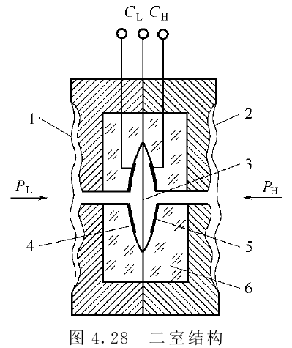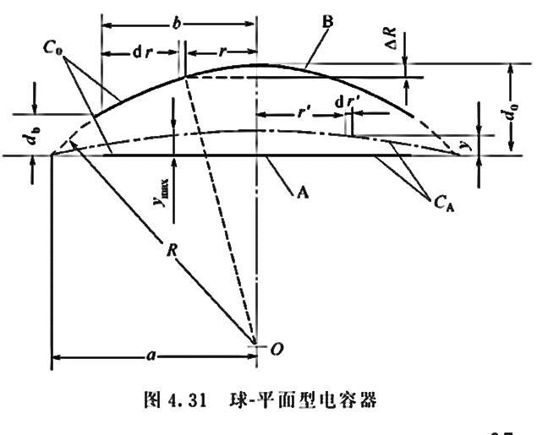

***第5讲 温度测量***

5.10 用分度号为K的镍铬镍硅热电偶测量温度，在无冷端温度补偿的情况下，显示仪表指示值为500℃，此时冷端温度为60℃。试问：实际温度是多少？如果热电偶温度不变，设法使冷端温度保持在20℃，此时显示仪表指示示值应该为多少？（参见K 型热电偶分度表）

5.14 在用热电偶和热电阻测量温度时，若出现如下几种情况，配套仪表指示值如何变化？

（1）当热电阻短路、断路时，与之配套的仪表指针各指向哪里？

（2）若热电偶热端为500℃，冷端为25℃，仪表机械零点为0℃，无冷端温度补偿。该仪表指示值是高于还是低于500℃刻度？

（3）用热电阻测温时，若不采用三线制接法，而连接热电阻的导线因环境温度升高而电阻增加时，其配套仪表指示值偏高还是偏低？

***第6讲 流量测量***

6.18 用差压变送器与标准节流装置配套测量管道介质流量。若差压变送器量程为0~10kPa，对应输出信号为0~10mA.dc，相应流量为0~320m3/h，求：差压变送器输出信号为6mA时，对应的差压值及流量各是多少？

***第7讲 液位测量***

7.11 现采用法兰式差压变送器测量置于闭口容器中两种密度分别为ρ1=0.8g/cm3、ρ2=1.1g/cm3液体界面。如图所示，液面计毛细管内充有硅油，其密度为ρ0=0.95g/cm3。试问：（1）该差压变送器的量程该如何选择？（2）迁移量多少？变送器安装的位置高低对测量结果有什么影响？（见题图）

